,

KARS GENÇLİK
VE SPOR İL MÜDÜRLÜĞÜ HAFTALIK FAALİYET PROGRAMI

18.10.2019

TAEKWONDO
12 Ekim 2019 tarihinde Iğdır İlinde yapılan Taekwondo Dostluk Müsabakasına katılan öğrencilerimiz kendi kg’larında 1. olmuşlardır.
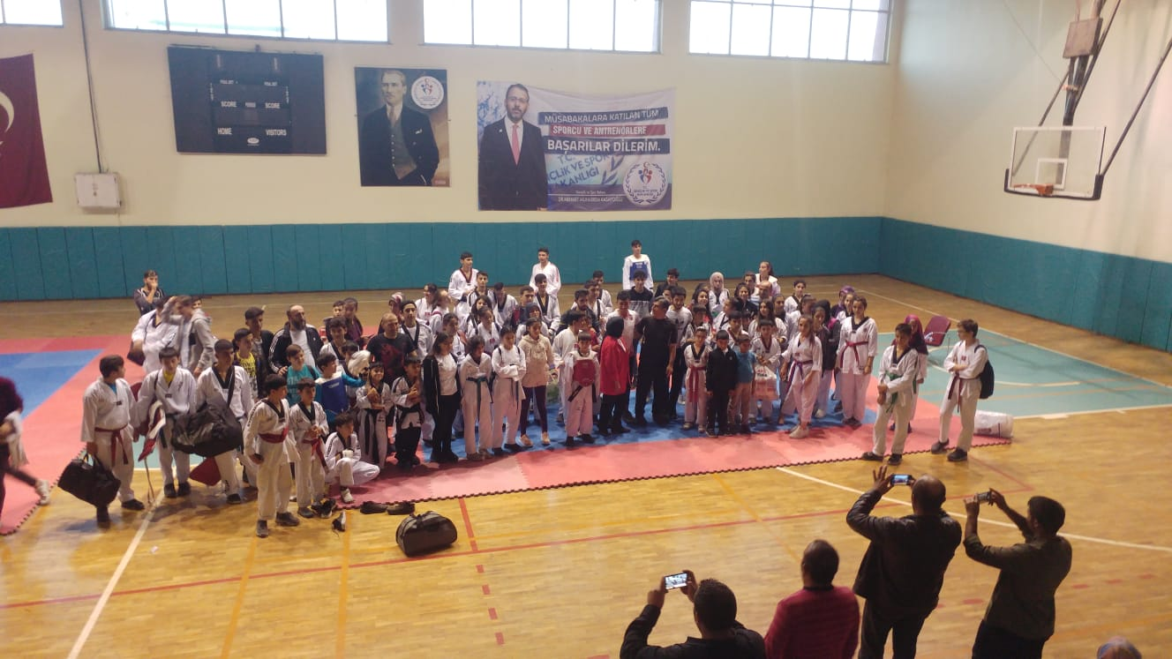

AMATÖR SPOR HAFTASI ETKİNLİKLERİ
7-13 Ekim 2019 tarihleri arasında Amatör Spor Haftası Etkinliği kapsamında Voleybol ,Güreş ,Futbol, Kort Tenisi ,Hentbol, Basketbol ,Badminton branşlarında müsabakalar yapılmıştır.
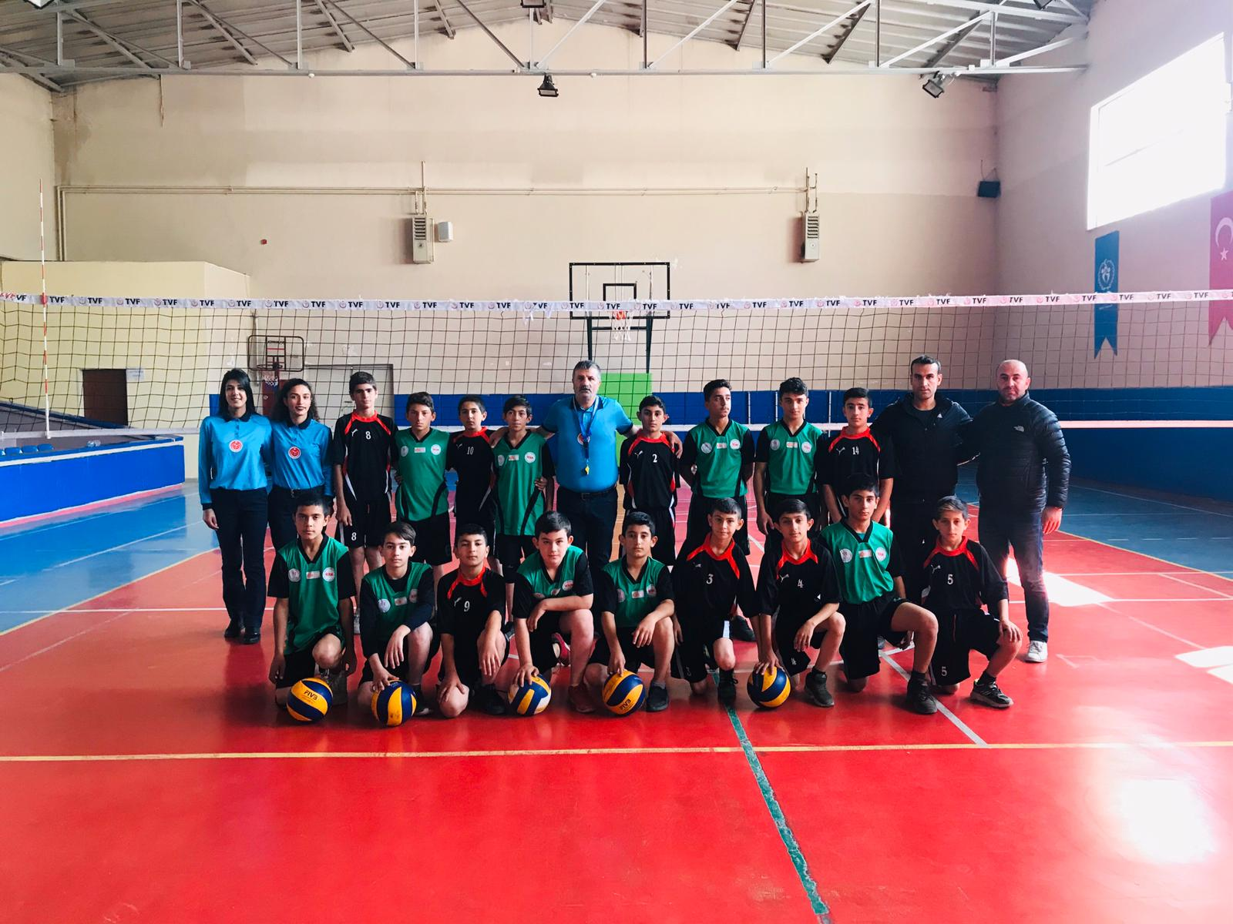
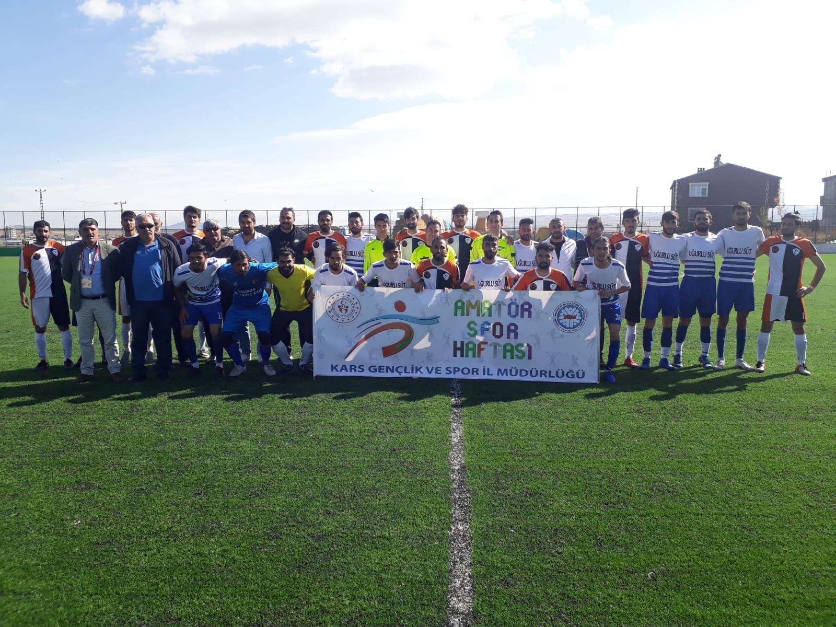
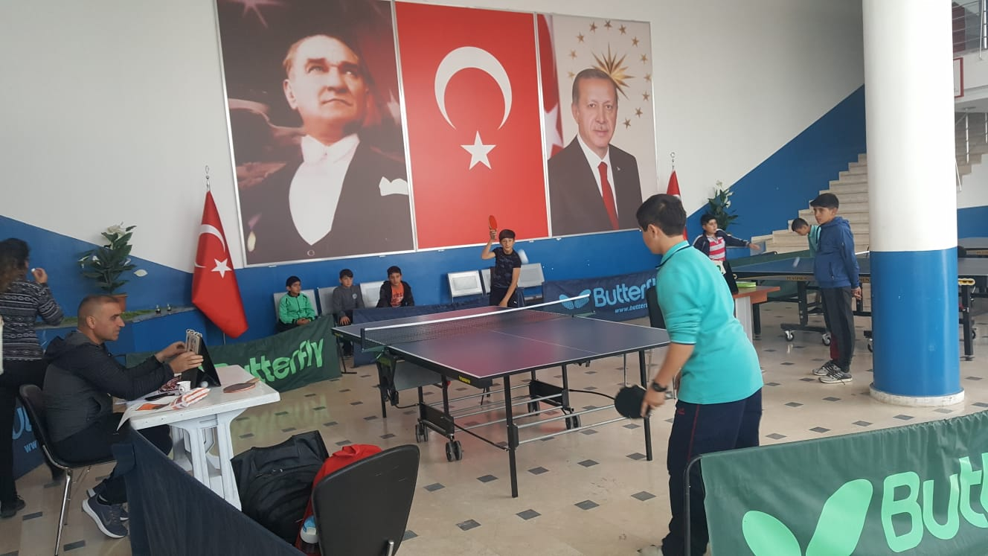
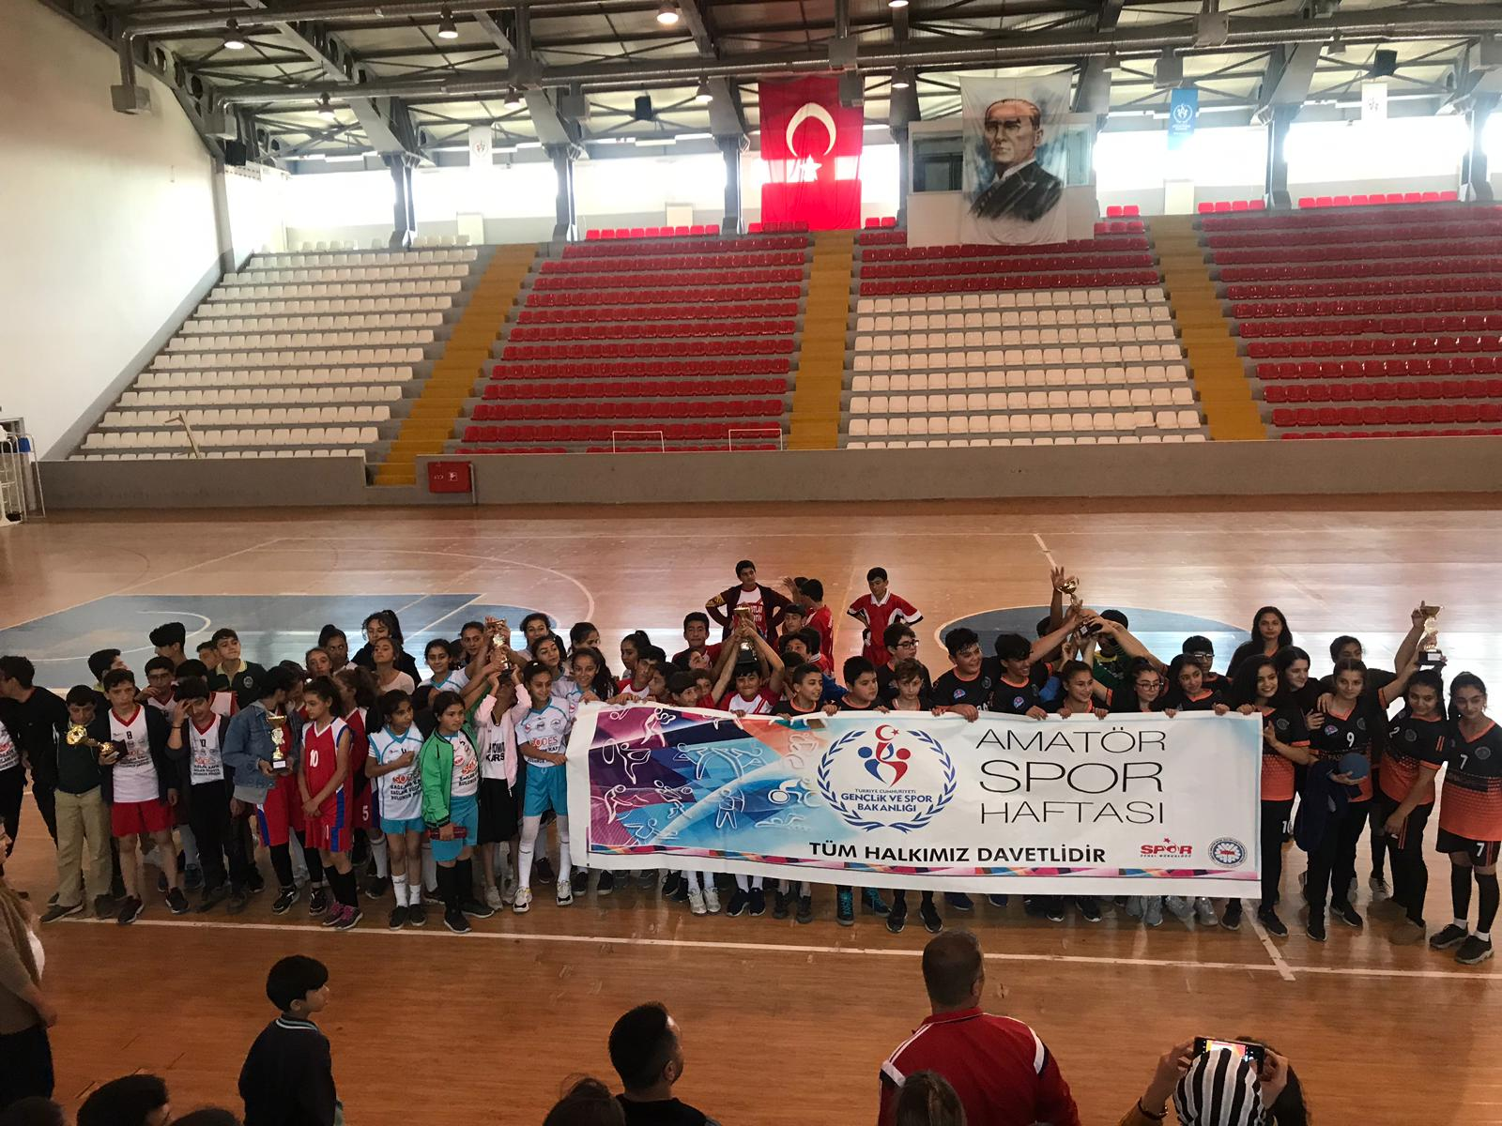

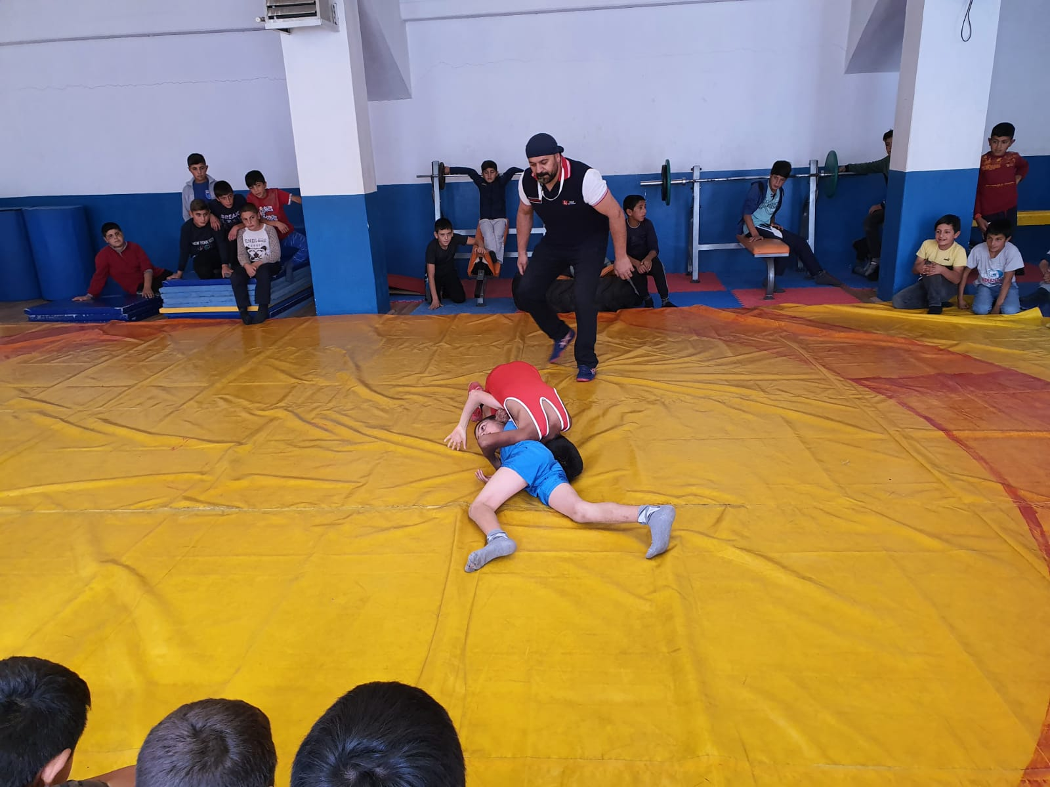

ATLEZİM
Atletizm Federasyonu Başkanlığının 2019 yılı faaliyet programında yer alan Türkiye Kros Şampiyonası seçmesi 19 Ekim 2019 tarihinde Sakarya İlinde yapılacaktır. Müsabakaya İlimizi temsilen 1 Antrenör ve 4 Sporcu katılacaktır.
YÜZME BİLMEYEN KALMASI PROJESİ
Gençlik ve Spor İl Müdürlükleri bünyesindeki havuzların daha aktif olarak kullanılması, ilkokulda okuyan öncelikle 3. ve 4. Sınıf öğrencilerin Beden Eğitimi ve Oyun Dersini yüzme öğrenerek değerlendirmeleri amacıyla 2018-2019 eğitim ve öğretim yılında “Yüzme Bilmeyen Kalmasın Projesi” ile Cumhurbaşkanlığı 2. Yüzme İcraat Programının sonuna kadar yaklaşık 100 bin çocuğa yüzme öğretilmesi hedeflenmiş olup, bu süreçte 125.231 öğrenciye yüzme eğitimi verilmesi hedeflenmiştir.
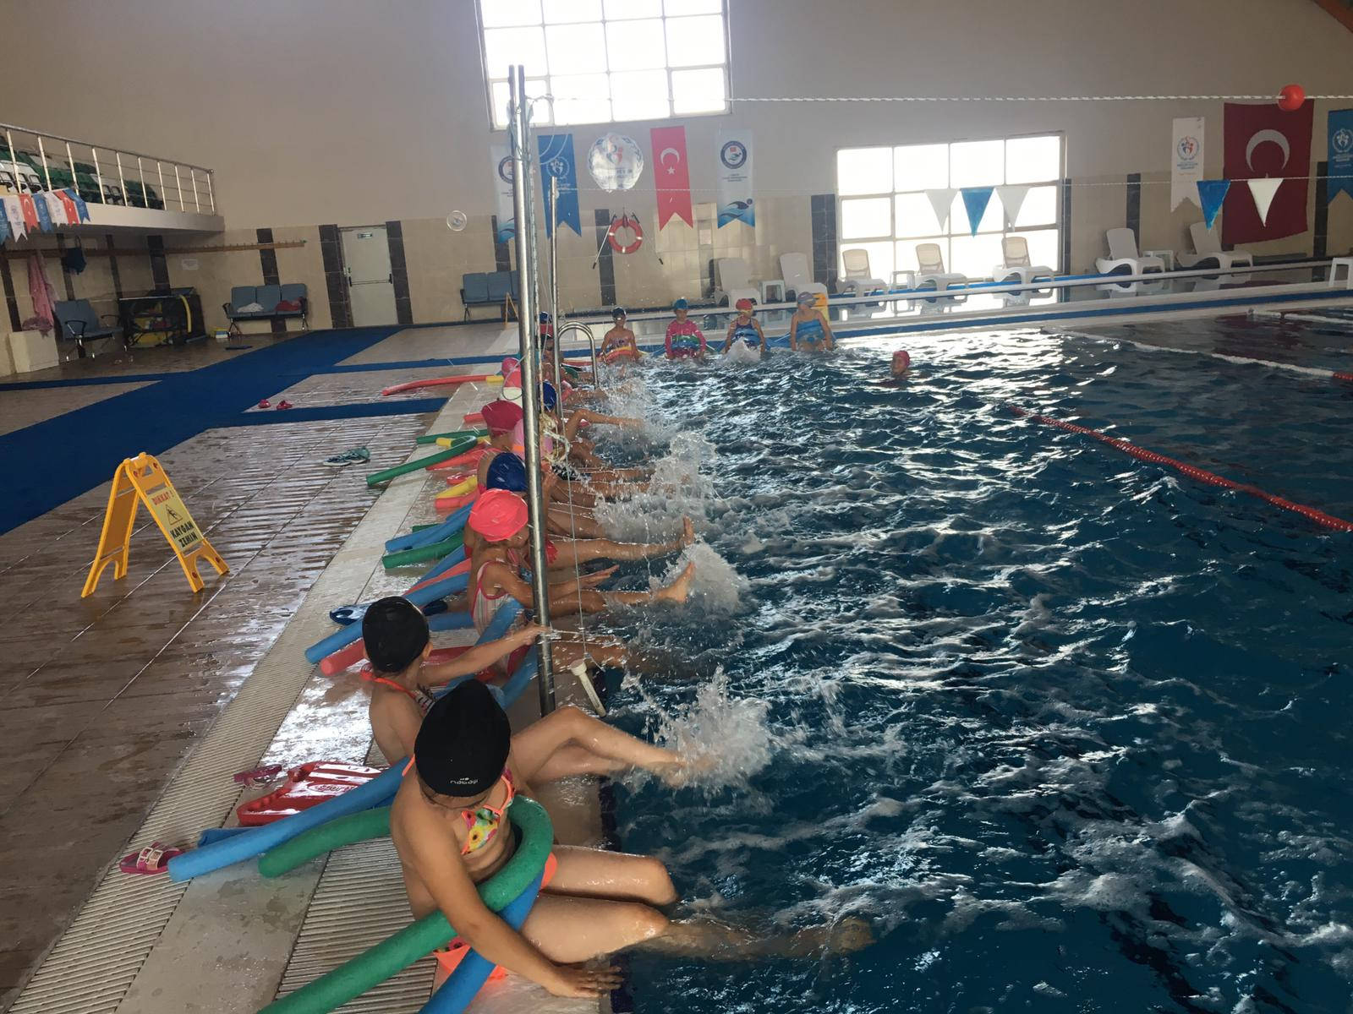
Okul Sporları ve Analig Değerlendirme, Planlama ve Koordinasyon Toplantısı 07-13 Ekim 2019 tarihleri arasında Kızılcahamam/Ankara İlinde yapılmıştır. Toplantıya İlimizi temsilen Spor Şube Müdürü İbrahim DEMİRCİ, Spor Eğitim Uzmanı Ayşe KOTAN ve Spor Eğitim Uzmanı Abdullah YALÇİN katılmıştır.
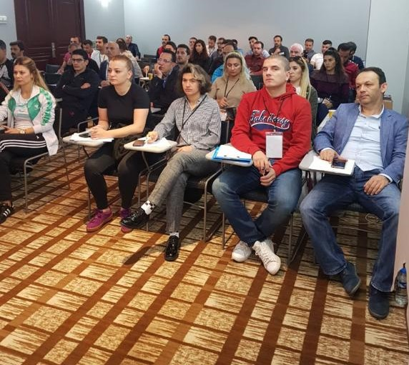

Kars Gençlik ve Spor İl Müdürlüğü tarafından hazırlanan Haydi Gençler Spora Projesi kapsamında amatör sporculara Kars İl Özel İdaresi tarafından alınan spor malzemesi tören ile dağıtıldı.
Kars İsmail Aytemiz Spor ve Sergi Sarayından düzenlenen tören ile Badminton, Kort Tenisi, Basketbol, Voleybol, Futbol, Hentbol, Masa Tenisi, Boks, Yüzme ve Antrenman Malzemeleri olarak toplam değeri 25 bin TL olan malzemeler öğrencilere dağıtıldı. Saygı Duruşu ve İstiklal Marşının okunmasıyla başlayan programın açılışın konuşmasını yapan Kars Gençlik ve Spor İl Müdür Vekili Ayhan Yüreğir, “Gençlik ve Spor İl Müdürlüğümüzce hazırlanan Haydi Gençler Spora Projesi adı altında düzenlenen projenin amacı ilimiz ve ilçelerimizde ikamet eden vatandaşlarımıza rahat ve uygun şartlarda spor yapabilme imkanlarını sunmaktır. Yetenekli çocukların belirlenmesi ile onların korunmaları ve düzenli bir spor eğitimi ile geliştirilmeleri ve çok yönlü eğitimlerinde devlet desteğinin sağlanması, sporun gelişimi ilköğretim ve ortaöğretim çağındaki gençler tarafından tanınması onların fiziksel aktivitesinin geliştirilmesi ve her kesimden birey için sporun lüks değil sağlıklı bir yaşam için zorunluluk olduğunu vurgulamak, bunu eğlenceli ve çekici bir hale getirmenin yollarını sağlamaktır. Yine spor aracılığı ile sevgi, dostluk ve barış duygularını pekiştirmek, toplumda spor bilinci oluşturmak, çocuk ve gençlerimizi alkol, sigara ve uyuşturucu bağımlılığı gibi zararlı alışkanlıklardan uzak tutmaktır. Bu proje ile yaşadığımız toplumu oluşturan bireylerin yaşam kalitelerini geliştirmeye yönelik olarak sağlık için harekete geçmeleri konusunda farkındalık yaratmak temel hedeflerimizdendir.” dedi. Spor Malzemesi Dağıtımı Töreni protokol üyelerinin ve öğrencilerin, Barış Pınarı Harekatı’na katılan Mehmetçik’e destek için asker selamı vermesiyle sona erdi.
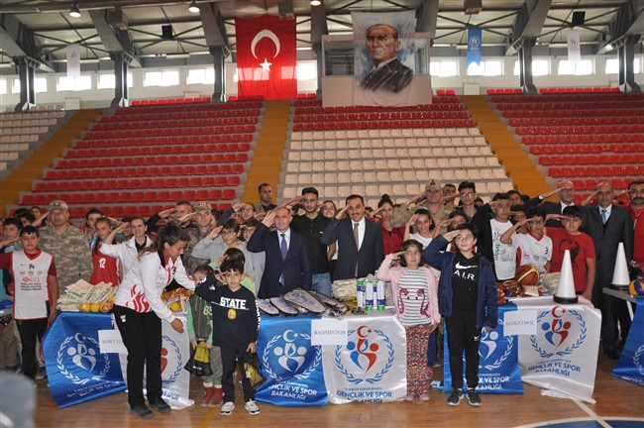

GENÇLİK MERKEZİ
‘Biz Anadoluyuz’ Projesi kapsamında Gümüşhane ilinden gelen gençlerimizi yolcu ettik.
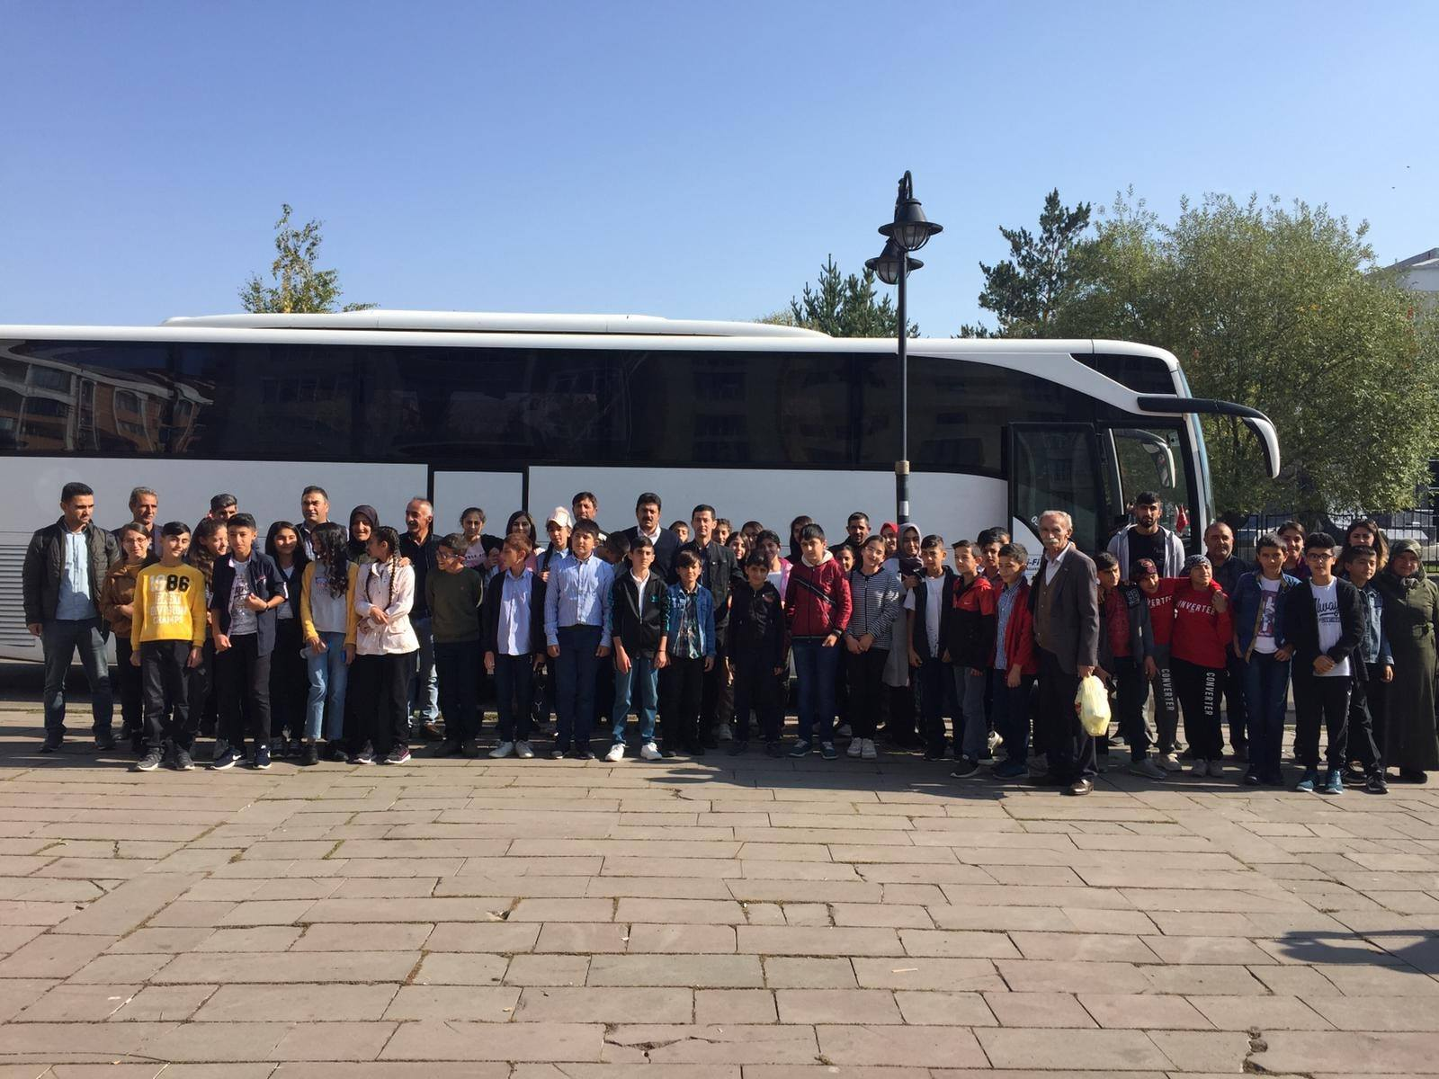
Kars 'ta sevgili çocuklarımızla bir araya geldik. Ahşap malzemeden yapılmış kalemler dağıtarak çevreye duyarlılığı artırmaya ve ormanlarımızın ne kadar önemli olduğuna dikkat çekmeye çalıştık. Aynı zamanda kalemlerin yanında balonlarda dağıtarak miniklerin kalbinde yer edinmeye çalıştık.
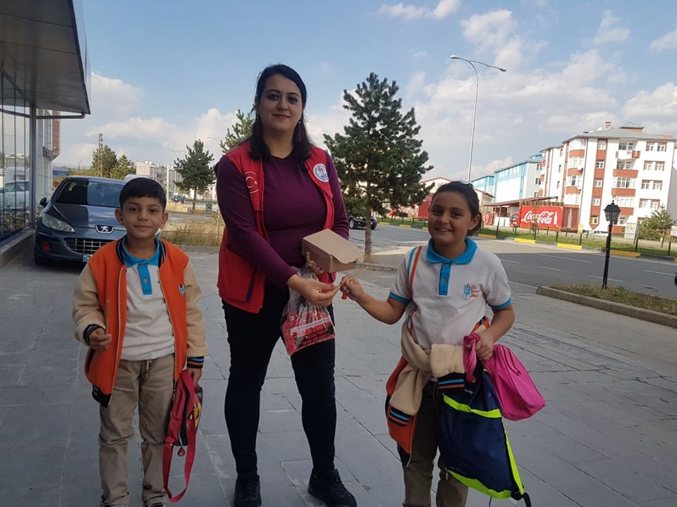

Ortaokulda öğrenim gören erkek öğrencilere düğme dikmeyi öğreterek yaşam becerisi kazandırmış olduk.
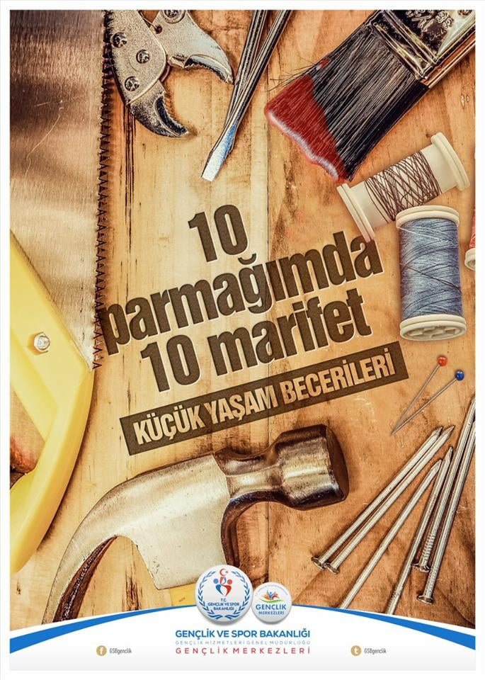

Çocukluk dönemi, insan hayatında gelişimin en hızlı olduğu evredir. Bu evrenin sağlıklı şartlarda ve ortamlarda geçirilmesi ile ilgili çocuklara bilgi vererek beslenmenin hayati öneminden bahsettik.
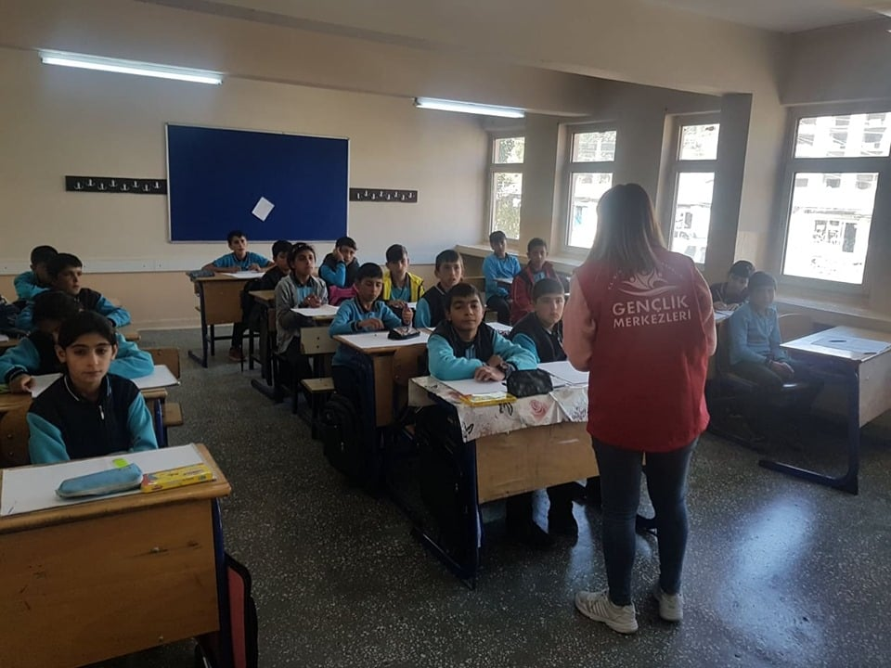

Güzel sanatlar; insanın elinin, kafasının ve kalbinin birlikte çalıştığı şeylerdir.
El Sanatları Kulübü gençleri ile karakalem ve potre alıştırmaları yaptık.
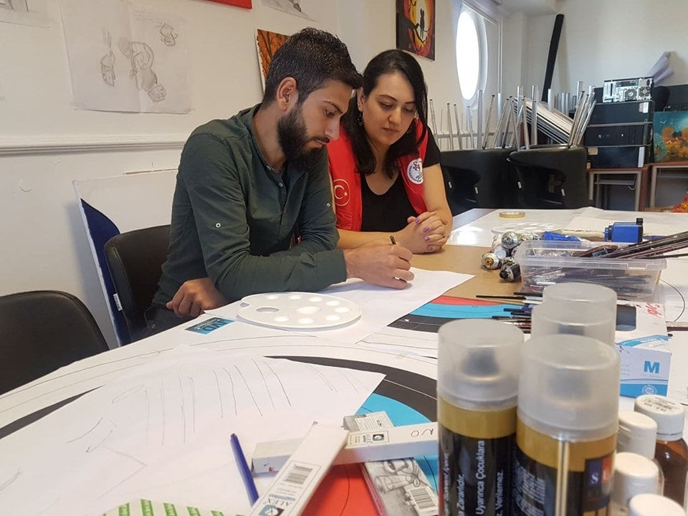

2019/2020 AMATÖR FUTBOL SEZONU BÜYÜKLER AMATÖR LİGİ İLK YARI FİKSTÜRÜ A VE B GRUBU 2. HAFTA MÜSABAKA SONUÇLARI

Tarih | Saat | Stadyum | Evsahibi |  | Sonuç | Misafir
12/10/2019 | 11:00 | Kars Sentetik Saha |  | Dikme Gençlikspor | 3 - 1 | Kars Yolspor
12/10/2019 | 13:00 | Kars Sentetik Saha |  | Gazi Karsspor | 1 - 2 | Kağızmanspor
13/10/2019 | 11:00 | Kars Sentetik Saha |  | Kars 30 Ekimspor | 2 - 1 | Sarıkamış Belediyespor

Tarih | Saat | Stadyum | Evsahibi |  | Sonuç | Misafir
 |  |  |  | Kars Doğugücü | 0 - 3* | Kars DSİ
12/10/2019 | 12:00 | Kağızman İlçe Stadı |  | Kağızman Gençlerbirliği | 3 - 3 | Selim Gençlikspor
13/10/2019 | 13:00 | Kars Sentetik Saha |  | Kars Demirspor | 7 - 0 | Akyaka Gençlerbirliği

2019/2020 AMATÖR FUTBOL SEZONU BÜYÜKLER AMATÖR LİGİ İLK YARI FİKSTÜRÜ A VE B GRUBU
GRUBU 1.YARI 3. HAFTA MAÇLARI
TAKIMLAR | TARİH | SAAT | SAHA
Susuz Gençlik Spor-Gazi Kars | 20.10.2019 | 12:00 | Susuz Sentetik Sahası
Sarıkamış Belediye -Dikme Gençlik | 19.10.2019 | 12:00 | Sarıkamış Sentetik Sahası
Kağızman Spor-30 Ekim | 19.10.2019 | 12:00 | Kağızman Sentetik Sahası

2019-2020 AMATÖR FUTBOL SEZONU KARS İLİ BÜYÜKLER AMATÖR LİGİ B GRUBU 1.YARI 3. HAFATA MAÇLARI
TAKIMLAR | TARİH | SAAT | SAHA
Serhat Kars-Kağızman Gençler- | 19.10.2019 | 12:00 | Halit Paşa Sentetik Sahası
Selim Gençlik-Demir Spor | 19.10.2019 | 12:00 | Selim Sentetik Sahası
Akyaka Gençler-Doğu Gücü | 20.10.2019 | 11:00 | Halit Paşa Sentetik Sahası

